# **OBJETIVO**

Proporcionar una orientación acerca de la manera correcta para acceder al enlace <https://www.fiscalia.gov.co/colombia/bienes/>, el cual corresponde al Registro Público Nacional de Bienes (RPNB), que permite al ciudadano consultar la información de los bienes a que hacen referencia el numeral segundo y el parágrafo 1° del artículo 6° de la Ley 1615 de 2013 (Bienes, dineros y recursos sobre los cuales se haya decretado medida cautelar con fines de comiso y afectados en procesos penales tramitados en vigencia de leyes anteriores a la Ley 906 de 2004).

# **DEFINICIONES Y SIGLAS**

**Acta de legalización de la incautación con fines de comiso:** es el documento firmado por un juez mediante el cual se indican los bienes que se presume constituyen objeto, cuerpo o instrumento del delito que se encuentran vinculados a la comisión de un ilícito penal.

**Bienes:** son aquellos susceptibles de valoración económica o sobre los cuales pueda recaer derecho de dominio, corporal o incorporal, mueble o inmueble, tangible o intangible, así como los documentos o instrumentos que pongan de manifiesto el derecho sobre los mismos[1].

**Bienes inmuebles:** “Son las cosas que no pueden transportarse de un lugar a otro; como las tierras y minas, y las que se adhieren permanentemente a ellas, como los edificios, los árboles (…)”[2].

**Bienes muebles:** “Son las cosas que pueden transportarse de un lugar a otro; sea moviéndose ellas a sí mismas como los animales, sea que sólo l se muevan por una fuerza externas, como las cosas inanimadas (…)”[3].

**Bienes sujetos a registro:** son aquellos bienes muebles o inmuebles que deben ser inscritos en el respectivo registro para acreditar la titularidad.

**Bienes no sujetos a registro:** son aquellos bienes que no requieren inscripción en el registro de instrumentos públicos para acreditar su titularidad, dentro de éstos se encuentran las sustancias químicas, elementos y materiales de fibra de vidrio, motores fuera de borda, minerales no preciosos, Residuos de Aparatos Eléctricos y Electrónicos (RAEES), joyas, divisas, criptoactivos, etc., los cuales no deben ser recibidos en patio único de FGN.

**Comiso:** forma de afectación de los bienes del indiciado, imputado o acusado en el proceso penal[4], se trata de: (i) una medida de política criminal que involucra una finalidad preventiva especial y general frente al fenómeno delictivo, tendiente a sancionar económicamente a las personas que ejecutan o participan en la ejecución de conductas delictivas; y (ii) una sanción que origina desplazamiento de la titularidad del bien o del derecho en favor de la Fiscalía General de la Nación, a través del Fondo Especial para la Administración de Bienes (en adelante FEAB).

**Custodio – primer respondiente**: es la primera autoridad que llega al lugar del hecho, deben responder por la aprehensión, preservación y entrega a Policía Judicial de la información, los aprehendidos o capturados y el material recaudado que será sometido a cadena de custodia y/o incautado.[5]

**Criptoactivo:** son una representación digital de valor o derechos, es decir, son activos que no existen de forma física.[6]

**Divisa:** es la moneda utilizada en una región o país ajeno a su lugar de origen o unión monetaria.

**Fibra de vidrio:** material que consta de numerosos filamentos cerámicos basados en dióxido de silicio (SiO2) componente principal de las embarcaciones de menor y mediano calado, así mismo es el material de las carcasas de los motores fuera de borda.

**FEAB**: Fondo Especial para la Administración de Bienes.

**FGN:** Fiscalía General de la Nación.

**Incautación con fines de comiso**: medida material cautelar, provisional, ordenada por el Fiscal, que procede sobre bienes, la cual se debe someter en todo caso a control de legalidad. La incautación procede sobre los bienes o recursos que (i) son producto directo o indirecto de un delito doloso, (ii) que su valor equivale a dicho producto, (iii) que han sido utilizados o estén destinados a ser utilizados como medio o instrumento de un delito doloso, o (iv) que constituyen el objeto material de este.

**Obras de arte:** aquella creación del hombre, mediante la cual expresa ideas, emociones y/o perspectivas a través de pinturas, esculturas, fotografías y/o similares**.**

**Ocupación:** medida material que cumple los mismos propósitos de la incautación incluida la incautación con fines de comiso, en relación con bienes inmuebles.

**Orden judicial:** es la decisión emitida por el operador jurídico sobre disposiciones a adoptar en materia de bienes o personas naturales o jurídicas, de obligatorio cumplimiento.

**Otros bienes:** aquellas cosas y mercancías que se intercambian y tienen alguna demanda por parte de personas u organizaciones las cuales son dejadas a disposición del FEAB que consideran que reciben un beneficio al obtenerlos y consumirlos.

**Patio Único:** Lugares autorizados por FGN/FGN para el ingreso de bienes automotores y similares.

**RAEES:** Residuos de Aparatos Eléctricos y Electrónicos. Aparatos eléctricos y electrónicos en el momento en que se desechan o descartan. Este término comprende todos aquellos componentes, consumibles y subconjuntos que forman parte del producto en el momento en que se desecha, salvo que individualmente sean considerados peligrosos.[7]

**Residuos ordinarios:** parte que queda de algo de origen principalmente domiciliario o que proviene de cualquier otra actividad comercial, de servicios, industrial, limpieza de vías y áreas públicas.

**RPNB:** Registro Público Nacional de Bienes.

**Otros bienes:** hace referencia a bienes distintos a los de transporte terrestre, marítimo, joyas, inmuebles, obras de arte.

**Prenda:** es un derecho real de garantía que se puede constituir sobre determinados bienes de una persona que se obliga como deudor.

**SGC:** Subdirección de Gestión Contractual.

**SIAF:** Sistema de Información Administrativa y Financiera**.**

**SIIF Nación:** Sistema Integrado de Información Financiera. Es un sistema que coordina, integra, centraliza y estandariza la gestión financiera pública nacional, con el fin de propiciar una mayor eficiencia y seguridad en el uso de los recursos del Presupuesto General de la Nación y de brindar información oportuna y confiable. Los registros de este sistema corresponden a los ingresos de información referente a los movimientos de recursos financieros en los libros contables.

**SRA:** Subdirección Regional de Apoyo.

**RUNT:** Registro Único Nacional de Tránsito.

**RUT:** Registro Único Tributario.

**Sustancia:** un elemento químico y sus compuestos en estado natural u obtenidos mediante cualquier proceso de producción, incluidos los aditivos necesarios para conservar la estabilidad del producto y las impurezas que resulten del proceso utilizado, y excluidos los disolventes que puedan separarse sin afectar a la estabilidad de la sustancia ni modificar su composición.[8]

**Transporte aéreo**: corresponde a aquel que permite transporte por aire, entre fronteras internacionales, mediante el avión, el helicóptero y el globo aerostático los cuales se utilizan en varios propósitos.

**Transporte marítimo:** corresponde a aquel que permite transporte en mares y océanos, utilizando distintos tipos de embarcaciones de acuerdo al propósito.

**Transporte terrestre:** corresponde a aquel que permite transporte sobre superficies terrestres, utilizando distintos tipos de vehículos sobre ruedas, de acuerdo al propósito.

**Vehículo:** son medios de transporte que permiten el desplazamiento de personas o mercancías por la vía pública. Puede ser propulsado por una fuente de energía, como un motor de combustión interna, un motor eléctrico o la fuerza de tracción animal.

1. **MARCO LEGAL O NORMATIVO / DOCUMENTOS DE REFERENCIA**
   * + - Ley 600 de 2000 “Por la cual se expide el Código de Procedimiento Penal”.
       - Ley 906 de 2004 “Por la cual se expide el Código de Procedimiento Penal”.
       - Ley 1615 de 2013 “*Por la cual se crea el Fondo Especial para la Administración de Bienes de la Fiscalía General de la Nación, se establecen los Sistemas de Administración de Bienes, y se dictan disposiciones generales sobre su funcionamiento*”.
       - Ley 1753 de 2015 “Por la cual se expide el Plan Nacional de Desarrollo 2014-2018 “Todos por un nuevo país”. ARTÍCULO 152. *Custodia de oro por el Banco de la República*.
       - Ley 2195 de 18 de enero de 2022 “*Por medio de la cual de adoptan medidas en Materia de Transparencia, Prevención y Lucha Contra la Corrupción y se dictan Otras disposiciones*”.
       - Decreto 410 de 1971 “*Por el cual se expide el Código de Comercio*”.
       - Decreto 696 de 2014 *“Por el cual se reglamenta la Ley 1615 de 2013 y se dictan otras disposiciones.*
       - Decreto 1079 de 2015 “Por medio del cual se expida el Decreto Único Reglamentario del Sector Transporte”.
       - Resolución 1166 de 2021 “*Por medio de la cual se expide el reglamento interno para el uso, conservación, salvaguarda y control de los bienes patrimoniales y transitorios de la Fiscalía General de la Nación, deroga la Resolución 0-0532 de 2014, y se dictan otras disposiciones*”.
       - Convenio 0132 de 2021 mediante el cual “Aunar esfuerzos institucionales, técnicos, humanos y logísticos para permitir al Fondo Especial para la Administración de Bienes el acceso, uso y aplicación a las herramientas, información y Sistema de Gestión Integral de la Fiscalía General de la Nación, con el fin de fortalecer su gestión administrativa y el cumplimiento de sus funciones”, suscrito entre la Fiscalía General de la Nación y el Fondo Especial Para la Administración de Bienes de la Fiscalía General de la Nación.
       - Resolución No. 077 de 04 de septiembre de 2024 *“Por la cual se expide el Manual de Contratación de/Fondo Especial para la Administración de Bienes de la Fiscalía General de la Nación".*

# **DESARROLLO**

## **4.1 Registro Público Nacional de Bienes**

El Registro Público Nacional de Bienes (RPNB) se ha diseñado como una herramienta web de consulta pública que expone los resultados, de acuerdo con los ingresos que se realicen con el Sistema de Información Administrativo y Financiero (SIAF) y que este último sincronice correctamente la información.

Los bienes sobre los cuales se presenta la consulta son aquellos señalados en la norma y de acuerdo con el actual sistema de información, y corresponde a los registrados en la procedencia trece (13) “*incautado, depositado (utilizable)*” por cuanto son aquellos sobre los que se ha decretado medida cautelar con fines de comiso (incautados). Es de anotar que se exceptúan los comisos (procedencias cinco (5) y nueve (9)), toda vez que con esta condición su titularidad pasa a ser propiedad del FEAB o de FGN a través del FEAB.

## **4.2 Publicación de bienes en el RPNB**

La publicación en el RPNB tiene como finalidad divulgar la información de los bienes en administración del FEAB de conformidad con el numeral segundo y el parágrafo primero del artículo 6° de la Ley 1615 de 2013:

*“(…) 2. Bienes sobre los cuales se haya decretado medida cautelar con fines de comiso.*

*a) Los bienes sobre los cuales se haya decretado incautación, ocupación o suspensión del poder dispositivo.*

*b) Los bienes sobre los cuales se haya ordenado su devolución por parte de autoridad competente y no hayan sido reclamados en los términos del artículo 89 de la Ley 906 de 2004.*

*c) El producto de la enajenación, frutos, dividendos, utilidades, intereses, rendimientos, productos y demás beneficios que se generen de los bienes antes relacionados o de su administración. (…)*

***Parágrafo 2°.****Se exceptúan de la administración del Fondo los bienes que tienen el carácter de elemento material probatorio y evidencia física, los cuales serán objeto de las normas previstas en el Código de Procedimiento Penal, para la cadena de custodia, así como aquellos que por su destinación específica establecida en leyes especiales deban ser administrados por cualquier otra Entidad (…)”*

Por tal razón, la plataforma web del RPNB muestra aquellos bienes sobre los cuales se tiene la certeza de que corresponden a lo indicado en la mencionada normatividad, atendiendo, entre otros, a los principios constitucionales de transparencia, responsabilidad y publicidad.

1. **CONSULTA DE BIENES EN EL RPNB**

Todos los usuarios, pueden realizar consultas acerca de los bienes que sean de su interés diligenciando los campos para cada uno de los tipos de bienes que se encuentren registrados en el sistema de información de la Entidad:

RPNB: <https://www.fiscalia.gov.co/colombia/bienes/>

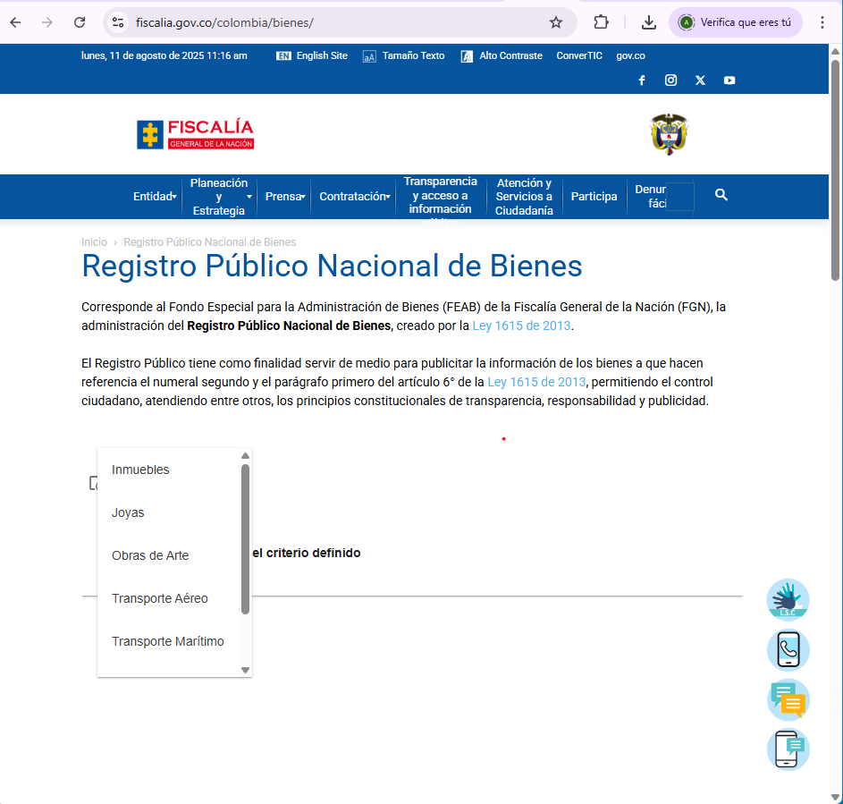

En la casilla **SELECCIONES EL TIPO DE BIEN** aparecerán las siguientes opciones:

* **Inmuebles:**



Los ítems a diligenciar son dos:

*MARCA:* Debe escribir el tipo de bien inmueble (casa, apartamento, edificios, etc).

*NÚMERO DE MATRÍCULA INMOBILIARIA*: Es el numero con el que se identifica cada predio en la oficina de Registros e Instrumentos Públicos.

Para finalizar presione en la lupa azul y en caso de que el bien se encuentre registrado y sincronizado con el sistema de información que maneje la entidad, se evidenciará una línea con los datos del bien; en caso contrario se evidenciará la pantalla en blanco.

* **Joyas :**

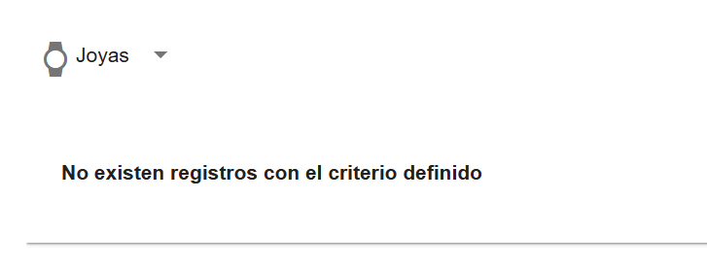

El ítem a diligenciar corresponde al número del proceso penal (NUNC) que se pretenda consultar.

* **Obras de arte**

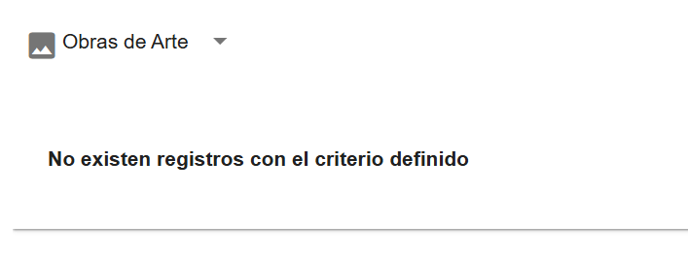

El ítem a diligenciar corresponde al número del proceso penal (NUNC) que se pretenda consultar.

* **Transporte Aéreo**



Los ítems de posible diligenciamiento son:

*UBICACIÓN:* escribir el departamento de ubicación.

*MARCA:* escribir (si se conoce) la marca del bien.

*NÚMERO DE MOTOR:* escribir la identificación alfanumérica del motor.

*NOTICIA CRIMINAL*: escribir los 21 dígitos de la noticia criminal.

*DESPACHO JUDICIAL*: identificar el Despacho judicial.

*PUBLICAR*: Permite indicar si se comparte ubicación.

Una vez diligenciado se da clic sobre la lupa azul y en caso de que el bien se encuentre registrado y sincronizado con el sistema de información que maneje la entidad se evidenciará una línea con los datos del bien; en caso contrario se evidenciará la pantalla en blanco y la evidencia de “*No existen registros con el criterio definido”.*

* **Transporte Marítimo**



Los ítems de posible diligenciamiento son:

*UBICACIÓN:* Se escribe el departamento de ubicación.

*NOTICIA CRIMINAL*: Se escriben los 21 dígitos de la noticia criminal.

*DESPACHO JUDICIAL*: identificar el Despacho judicial.

* **Transporte Terrestre**

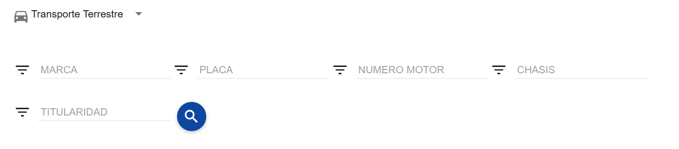

Los ítems de posible diligenciamiento son:

*MARCA:*

*PLACA:* escribir (si se conoce) la placa del bien.

*NUMERO DE MOTOR:* escribir la identificación alfanumérica del motor.

*CHASIS:* escribir la identificación alfanumérica del chasis.

*TITULARIDAD:* nombre de la persona que registra en el RUNT como titular.

* **Otros bienes**

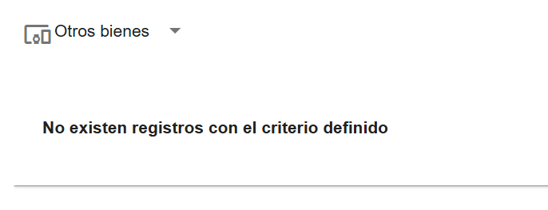

El ítem a diligenciar corresponde al número del proceso penal (NUNC) que se pretenda consultar

**Elaboró**:Arquitectos de Transformación – SGI-.

**Revisó** Arquitectos de Transformación - SGI. - Gerente Fondo Especial para la Administración de Bienes de la FGN – FEAB

**Aprobó**: Gerente Fondo Especial para la Administración de Bienes de la FGN – FEAB.

Fecha de publicación: 2025-08-29

1. Art 82 de la Ley 906 de 2004. “Por la cual se expide el Código de Procedimiento Penal”.
2. Art. 656 del Código civil.
3. Art. 655 del Código civil.
4. Corte Constitucional, sentencia C-782 de 2012. citada en la sentencia C-591 de 2014. Allí se afirmó "En cuanto a la naturaleza y fines del comiso - o decomiso-, es preciso señalar que se trata de una medida que comporta la privación definitiva del dominio de un bien o de un derecho padecida por su titular, v derivada de la vinculación del objeto con un hecho antijurídico, que puede ser un delito o una falta administrativa". También, en la sentencia C-459 de 2011, esa Corporación señaló que, en virtud de esta figura "el autor o copartícipe de un hecho punible pierde en favor del Estado los bienes. objetos o instrumentos con los cuales se cometió la infracción y todas aquellas cosas o valores que provengan de la ejecución del delito".
5. Cartilla primer respondiente y cadena de custodia, Alcaldía Mayor De Bogotá y Fiscalía General De La Nación
6. Comisión Nacional de Valores de España
7. Ley 1672 de 2013, Artículo 4
8. Sistema Globalmente Armonizado de Clasificación y Etiquetado de Productos Químicos (SGA), Naciones Unidas, Sexta Edición Revisada.